Univerzitet u Banjoj Luci
Elektrotehnički fakultet
Katedra za automatiku

Pismeni ispit iz predmeta
SISTEMI AUTOMATSKOG UPRAVLJANJA
19.02.2014.

- Za sistem čija je funkcija povratnog prenosa:
$$W\left(s\right)=\frac{K}{s(s+3)(s+4)}$$
odrediti opseg pojačanja $K$ tako da polovi sistema u zatvornoj sprezi imaju realni dio manji od $-1$.

- Ako je u sistemu na Sl. 2.1
$$G_{1}\left(s\right)=\frac{1}{s}$$
$$G_{2}\left(s\right)=\frac{k∙(s+3)}{s}$$
primjenom Nikvistovog kriterijuma stabilnosti odrediti $k$ tako da sistem bude stabilan.
Slika 2.1 Blok dijagram sistema

- Odrediti izlaze sistema $Y_{1}(s)$ i $Y_{2}(s)$ u zavisnosti od $R_{1}(s)$ i $R_{2}(s)$ za sistem na Sl. 3.1.
Slika 3.1 Blok dijagram sistema

- Za sistem čiji su Bodeovi dijagrami amplitude i faze prikazani na Sl. 4.1 odrediti:
  - kritične učestanosti funkcije povratnog prenosa, kao i pretek faze $Φ_{pf}$, pretek pojačanja $d$, presječnu učestanost faze $ω_{π}$ i presječnu učestanost pojačanja $ω_{1}$;
  - kaskadni kompenzator takav da se brzinska konstanta $K_{v}$ poveća 4 puta, a da se pretek faze promijeni za najviše $3°$.
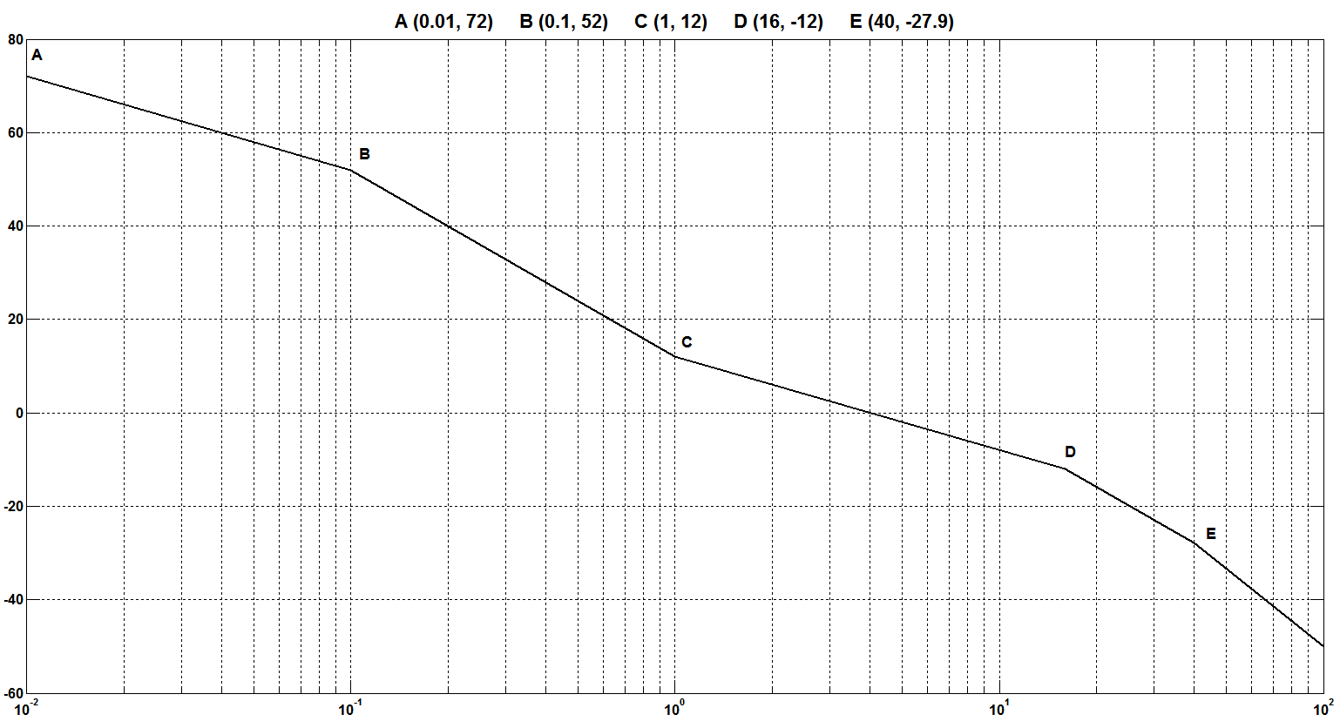
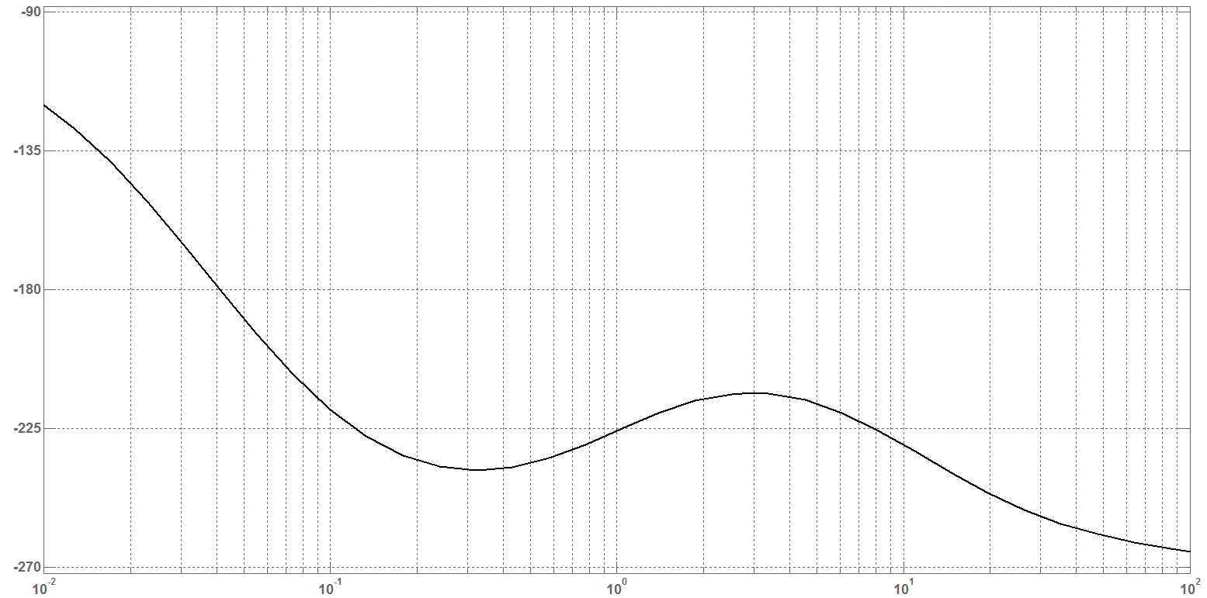
Slika 4.1 Bodeovi dijagrami sistema

- Funkcija prenosa procesa je
$$W\left(s\right)=\frac{16}{s(s+2)(s+8)}$$
Projektovati redni kompenzator primjenom metode geometrijskog mjesta korijena tako da bude $ζ=0.6$ i $T_{d}=\frac{1}{3} s$.

- Za sistem opisan modelom u prostoru stanja projektovati povratnu spregu po stanju tako da bude $Π=1.5\%$, $T_{s}=5 s$ i nulta greška stacionarnog stanja za odskočni signal na ulazu.
$$\dot{x}=\left[\begin{matrix}0 & 1 \\ 0 & 0\end{matrix}\right]x+\left[\begin{matrix}0 \\ 1\end{matrix}\right]u$$
$$y=\left[\begin{matrix}1 & 0\end{matrix}\right]x$$

Rješenje svakog od zadataka nosi jednak broj bodova.
Studenti koji rade samo prvi dio, rade zadatke 1, 2 i 3.
Studenti koji rade samo drugi dio, rade zadatke 4, 5 i 6.
Studenti koji rade oba dijela, rade zadatke 1, 3, 4 i 6.
Vrijeme izrade je 180 minuta.

